如何选择中国大学MOOC平台上的
《微观经济学》课程
欢迎大家选择南京财经大学西方经济学教学团队在中国大学MOOC上开设的《微观经济学》课程，您可以在电脑端和手机端看到课程哦。
1.电脑端：百度搜索“中国大学MOOC”，
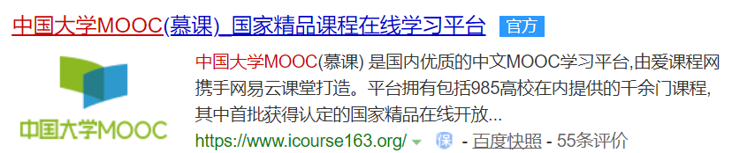
进入官网平台后搜索“微观经济学”
找到南京财经大学开设的微观经济学课程：
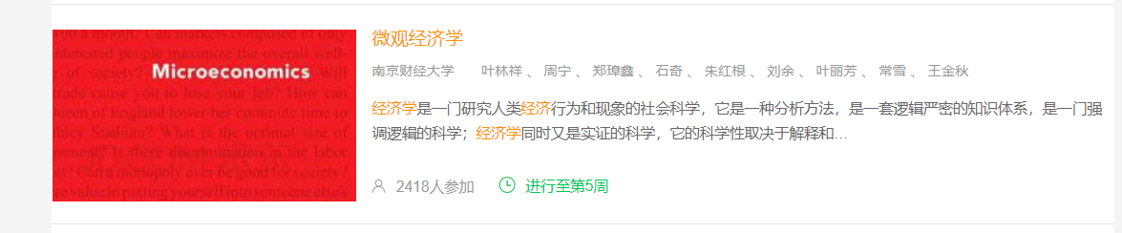
或点击课程链接：https://www.icourse163.org/course/NJUE-1449625168

图标是红色的，如上所示，课程负责人是叶林祥教授，不要搞错了哦！
点进去以后选择“立即参加”就好了，如果您有中国大学MOOC的账号直接选课就可以，如果没有中国大学MOOC的账号就用邮箱号注册一个。课程资源第一章已经更新完毕，前面章节所有资源都是开放的，后期还有精彩内容不容错过哦！
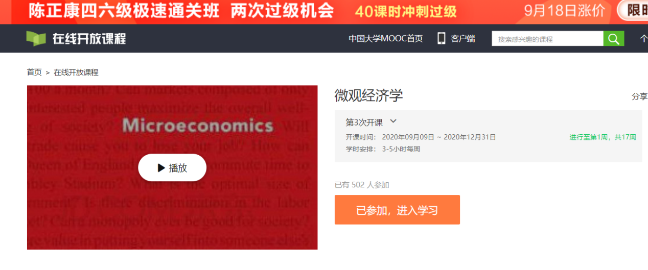
手机端登录：请先下载中国大学MOOC的APP，
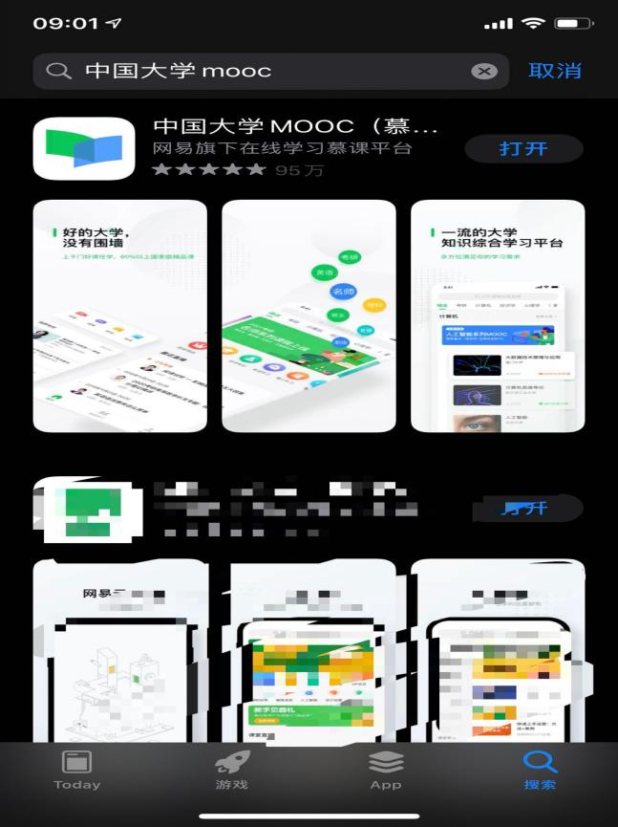

在手机慕课下搜索微观经济学，请认准我们的图标哦，是南京财经大学开设的《微观经济学》，没有账号的同学注册账号，有账号的同学“立即参加”就可以了！
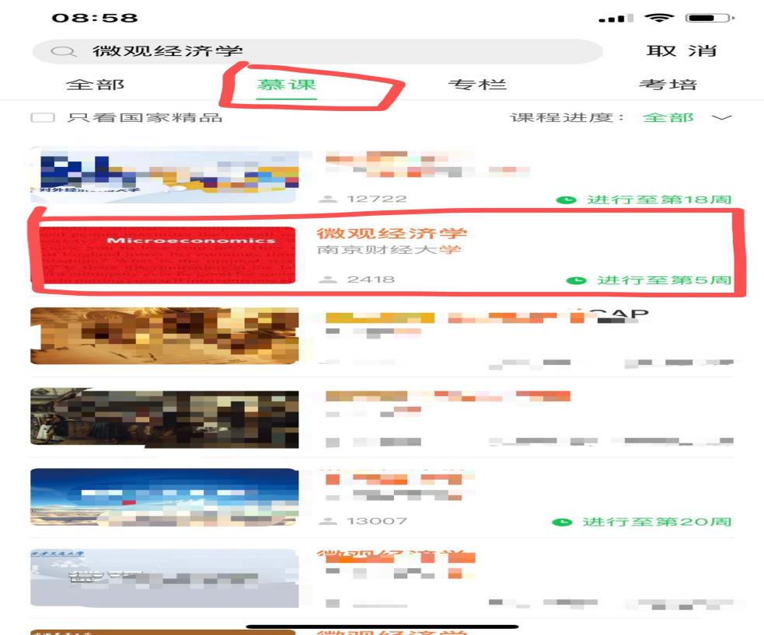

针对南信大同学的专属通道：为了方便课堂管理和统计学习进度，请同学们加入南信大班级的慕课堂，课堂码：E6PXXW，可通过中国大学 MOOC APP账号登录慕课堂微信小程序之后（在微信内搜索“慕课堂”，可找到“慕课堂智慧教学”小程序），点击【+添加课堂】，输入六位课堂码，加入课堂，如果加错了课堂，可左滑课堂名称退出：也可以通过微信扫描下方二维码进入南信大学习微观经济学的慕课堂：

已经加入过的课堂，会显示在课堂列表页。
为了方便老师评阅主观题，快速找到大家的试卷，请大家将昵称改为“NUIST+学号+姓名”的形式，修改方法为：慕课首页-设置-资料设置-昵称。
提醒大家，每次课程学习均要选择使用已注册过的选课账号（微信或手机号）登录，并且使用该账号加入了慕课堂，如果账号不一致，后台将看不到你的学习进度。

谢谢各位同学，欢迎大家选课，同时欢迎大家选择南京财经大学开设的《宏观经济学》和《计量经济学》两门课程！

